1.В каждой группе раскрась предмет, в названии которого есть буква Ф. Запиши слово, которое обозначает этот предмет.

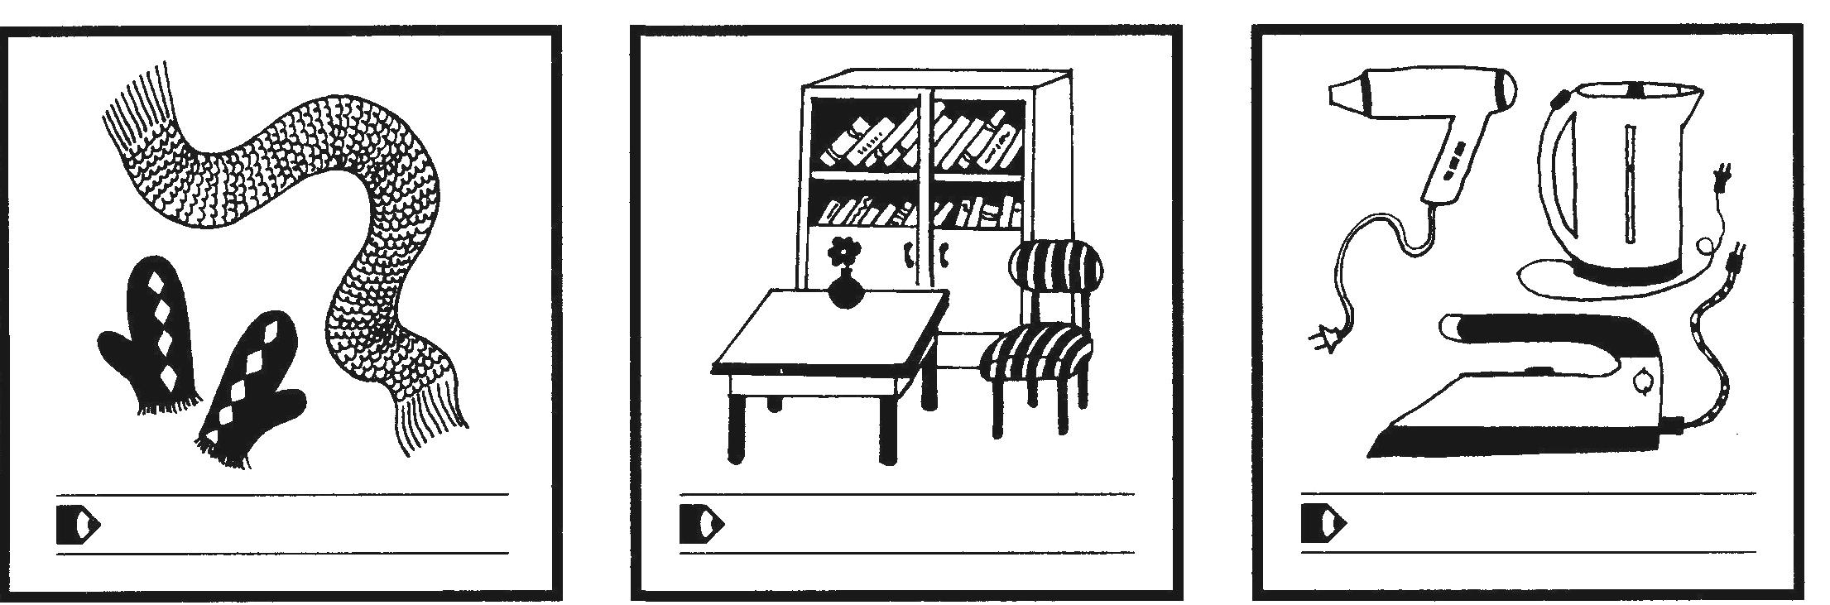

2. Соедини и прочитай похожие слоги. 3. Раскрась букву «Ф».

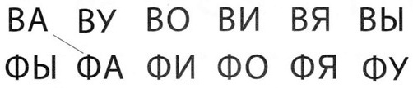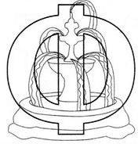

4. Соедини слоги так, чтобы получились слова. 5. Составь слово по первым бувам в названии картинок.

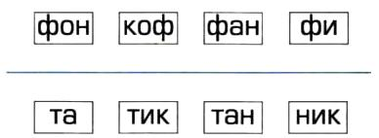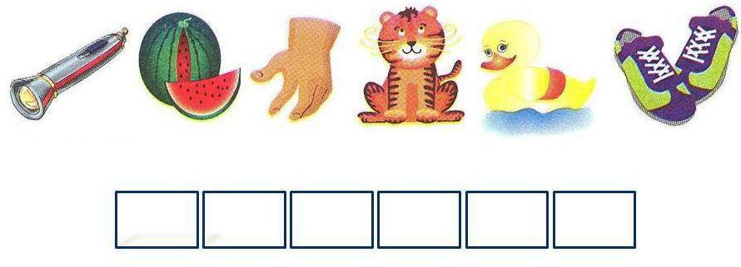

6. От слова ФЛОТ возьми по одной букве и добавь к словам с левой стороны. Запиши новые слова в окошечки.

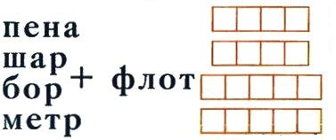

7. Запиши предложение, заменив картинки словами. Составь схему предложения.

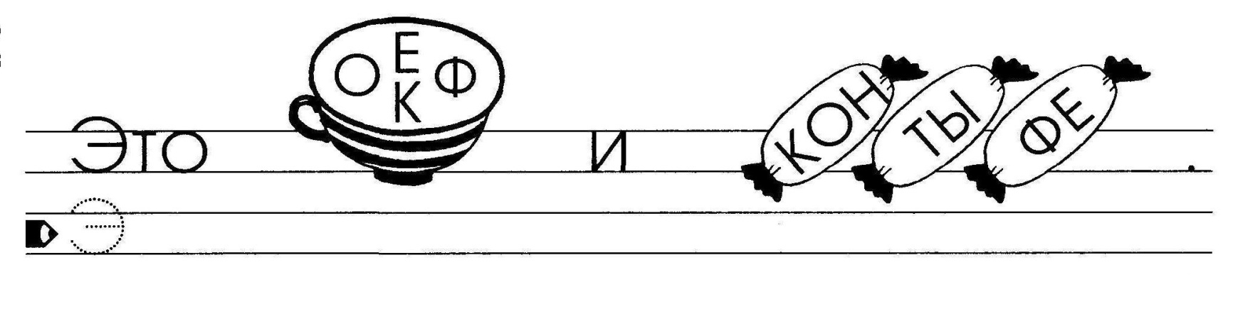

8. Раскрась рыбок с примаром и ответом одинаковым цветом. 9. Напиши цифрой какое время показывают часы.

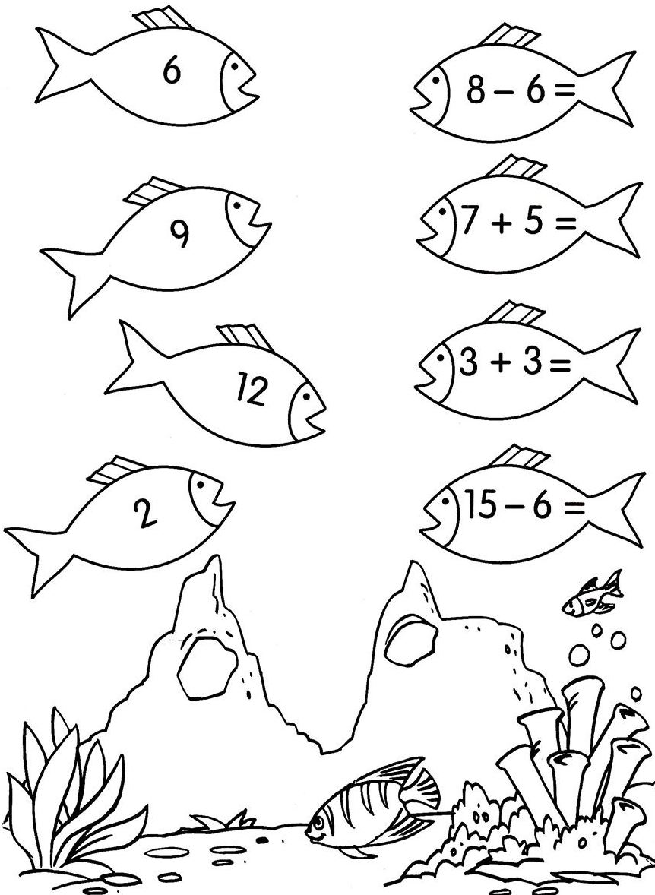 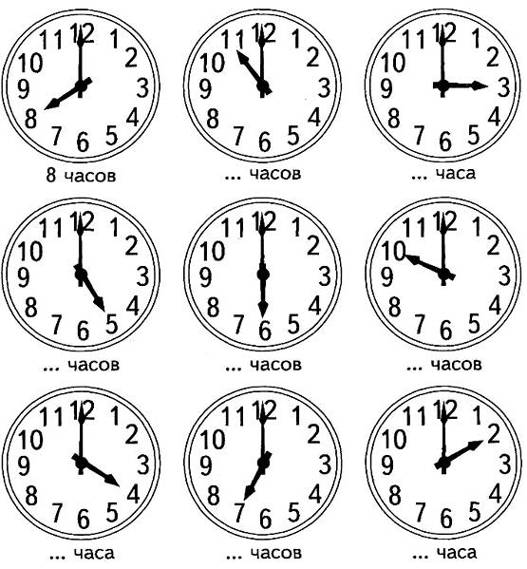

10. Найди закономерность в изменении чисел и заполни пустые клеточки.

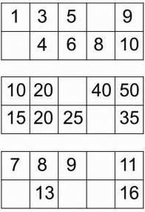 

11. Посчитай и запиши площадь каждой фигуры. Чему будет равна площадь фигуры, составленной из фигур А и Г?

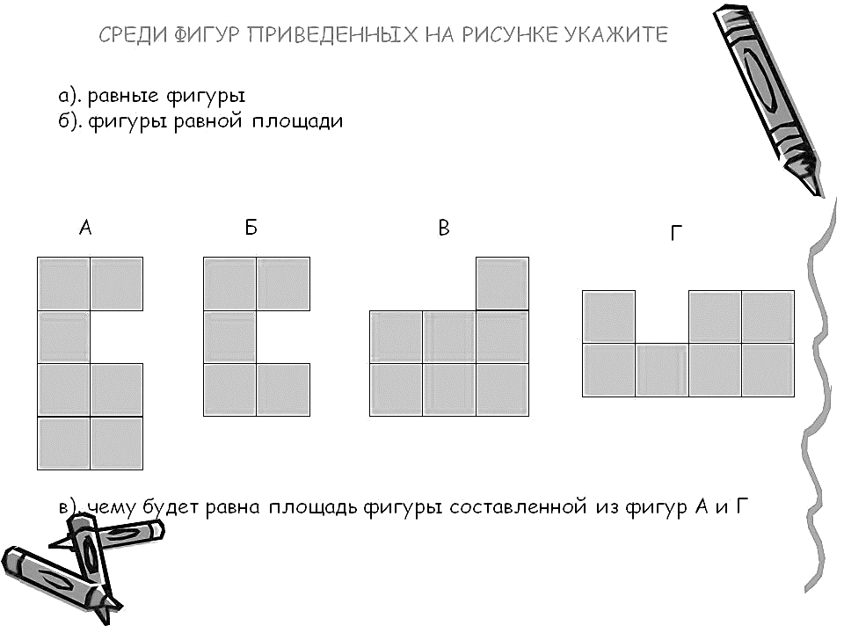 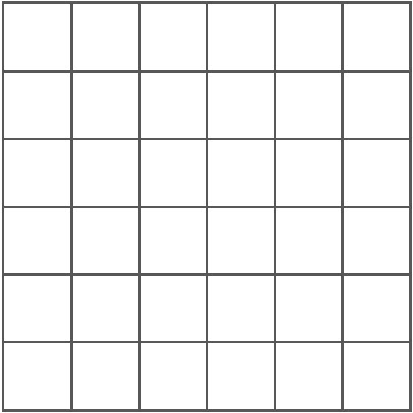

12. Посчитай и запиши площадь каждой фигуры. Самую большую 13. Раскрась банку с мёдом, справа от неё стоит

фигуру раскрась жёлтым цветом, а самую маленькую – зелёным. банка вишнёвого варенья, слева -яблочного, снизу

-конфета, а сверху – пчела. 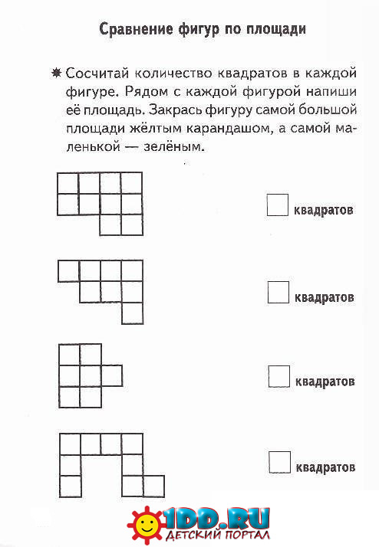 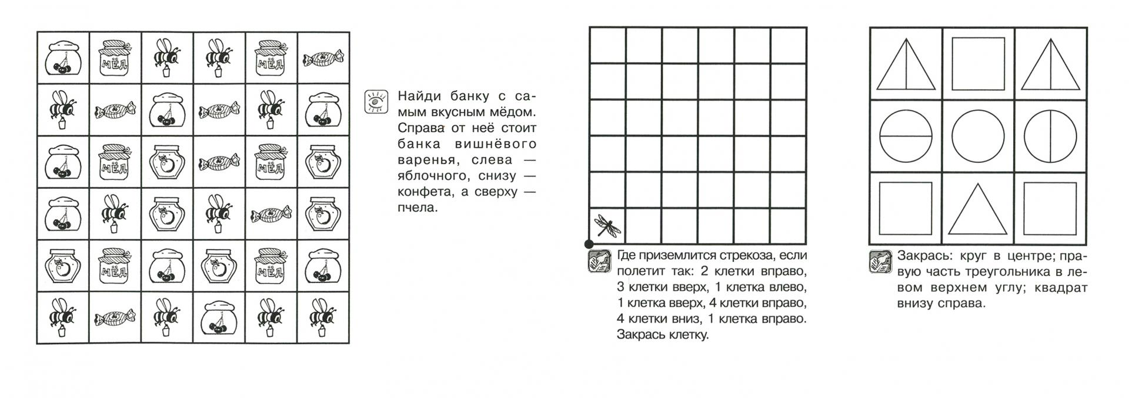

Читаем слова с буквой Ф:

фарш, флаг, шкаф, флот, лифт, шарф, буфет, офис, кофе, арфа, факел, шофёр, филин, цифра, шифер, рифма, туфли, фонтан, графин, фрукты, факир, кофта, футбол, фургон, флейта, фундук, ферма, финал, форма, фишка, фляга, фокус, фабрика, фигура, фиалка, конфеты, телефон, футболка, фокусник, фантазёр, фамилия, фрак, светофор, фигурист, профессия, фломастеры, футляр, фотография, фантазия, Фёдор, София.

Читаем слова с буквой Ф:

фарш, флаг, шкаф, флот, лифт, шарф, буфет, офис, кофе, арфа, факел, шофёр, филин, цифра, шифер, рифма, туфли, фонтан, графин, фрукты, факир, кофта, футбол, фургон, флейта, фундук, ферма, финал, форма, фишка, фляга, фокус, фабрика, фигура, фиалка, конфеты, телефон, футболка, фокусник, фантазёр, фамилия, фрак, светофор, фигурист, профессия, фломастеры, футляр, фотография, фантазия, Фёдор, София.

